
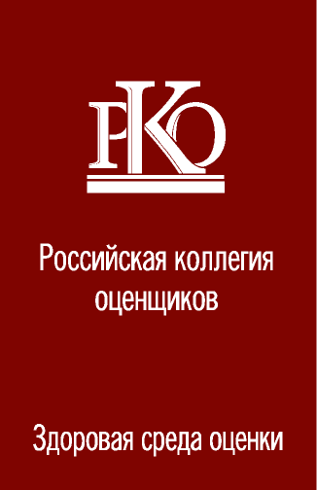

Всероссийская научно-практическая конференция
«Развитие оценочной деятельности: стандартизация,
саморегулирование, подготовка кадров»
(27 марта 2008г.)
Место проведения: конференц-зал МФПА (м. «Семеновская», ул. Измайловский вал, д. 2)
Организаторы: Московская финансово-промышленная академия (МФПА) и Российская коллегия оценщиков (РКО)
***
Цель конференции – построение эффективного диалога и оптимизация совместных действий представителей органов государственной власти, саморегулируемых организаций оценщиков и потребителей оценочных услуг по проблемам развития оценочной деятельности в России.

ПРОГРАММА конференции
10.00 - 11.30 Пленарное заседание: Проблемы стандартизации оценочной деятельности в России
- Законодательное регулирование и стандартизация оценочной деятельности в России.
- Федеральные стандарты оценки: проблемы применения и перспективы разработки.
- Саморегулируемые организации оценщиков: правовое регулирование и стратегии развития.
- Международные стандарты оценки – последние тенденции разработки и аспекты использования в российской практике.
- Федеральные стандарты в области образования и квалификации оценщиков.

11.40 – 12.30 Пресс-конференция
12.00 – 14.00 Круглый стол: Вопросы саморегулирования оценочной деятельности
- Опыт и направления деятельности Федеральной регистрационной службы РФ.
- Работа Национального совета по оценочной деятельности.
- Стандарты саморегулируемых организаций оценщиков: проблемы взаимодействия и направления развития.
- Контроль качества услуг оценщиков: функции государства, СРО и потребителей оценочных услуг.
- Обязательное страхование ответственности оценщиков и защита прав потребителей.

14.00 – 15.00 Обед

15.00 – 17.00 Панельная дискуссия: Проблемы подготовки и переподготовки специалистов по оценке
- Стандартизация подготовки оценщиков в России.
- Формирование профессиональных компетенций оценщиков как результат взаимодействия учебных заведений, саморегулируемых организаций оценщиков и работодателей.
- Мнения представителей СРО и работодателей о профессиональных компетенциях оценщиков на современном этапе развития оценочной деятельности в России.
- Использование современных образовательных технологий при подготовке оценщиков в регионах.
- Подготовка оценщиков в рамках перехода на двухуровневую систему высшего профессионального образования.

17.00 Фуршет

***
Основные категории участников:

- руководители, работники и члены саморегулируемых организаций оценщиков;
- руководители и работники оценочных компаний;
- оценщики;
- потребители оценочных услуг;
- руководители и работники образовательных учреждений, осуществляющих подготовку специалистов в области оценочной деятельности;
- представители средств массовой информации, пишущих и освещающих проблемы в сфере оценочной деятельности.

*** *** *** *** *** *** *** *** *** *** *** ***
Информационные партнеры






